Сын экс-начальника УВД Краснодара, сбивший пятерых дорожных рабочих, может отдела
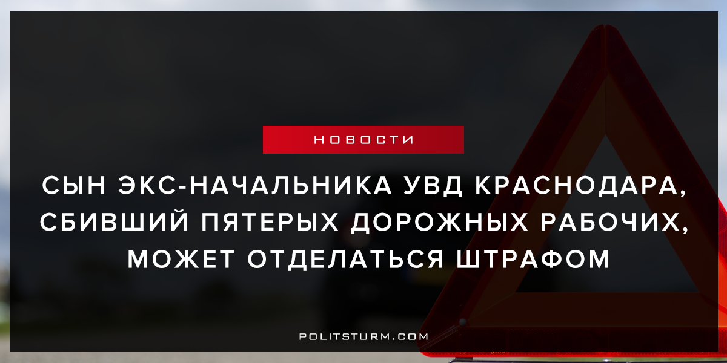

Оригинальная статья
2017-08-29
2 мин. на чтение

Заседание суда назначено на 28 августа. По имеющимся данным, оно будет проходить в закрытом режиме.
О тяжелой аварии, которая произошла в Краснодаре ранним утром 29 июня на углу улиц Дзержинского и Талалихина, ранее сообщал «Югополис». 17-летний водитель Range Rover проигнорировал предупреждающие знаки о проведении дорожных работ и столкнулся со стоящим автомобилем ДРСУ – Газель. В результате столкновения произошел наезд на пятерых дорожных рабочих, осуществляющих ремонт, а иномарку отбросило на стоящий автомобиль ВАЗ 21120, после чего Range Rover загорелся. Водитель успел покинуть машину до возгорания. Согласно данным медицинского освидетельствования у молодого человека обнаружено наличие алкоголя в крови.
В результате ДТП на месте аварии погиб 40-летний рабочий дорожной службы. С травмами различной степени тяжести в медицинское учреждение были доставлены четверо дорожных рабочих.
Отец предполагаемого виновника аварии, Александр Семенов, возглавлял краснодарскую милицию с 2003 по 2011 год, до начала реформы правоохранительных органов. Мать подростка Ольга Семенова – депутат городской Думы Краснодара, секретарь комитета по вопросам законности, правопорядка и правовой защиты граждан.
После ДТП краснодарцы собирали подписи за сложение полномочий депутата Семеновой. Однако она продолжает исполнять депутатские полномочия.
Молодой человек был заключен под стражу сроком на 2 месяца. По факту аварии было возбуждено уголовное дело по ч.4 ст.264 УК РФ (Нарушение правил дорожного движения, совершенное лицом, находящимся в состоянии опьянения, повлекшее по неосторожности смерть человека). Первоначально сообщалось о том, что подозреваемому грозит от 2 до 7 лет лишения свободы.
В настоящее время, как стало известно «Югополису», дело приняло неожиданный оборот.
Как сообщила «Югополису» Наталья Смяцкая, старший помощник руководителя СУ СКР РФ по Краснодарскому краю, во время расследования уголовного дела адвокат обвиняемого подал ходатайство о применении к нему положений при назначении судебного наказания в соответствии со ст. 76.2 УК РФ (Освобождение от уголовной ответственности с назначением судебного штрафа). Уголовное дело с таким ходатайством направлено на рассмотрение в Прикубанский районный суд.
Представитель СК добавила, что фигурант дела полностью признал свою вину и компенсировал пострадавшим моральный и материальный ущерб, поэтому у следователя не было оснований не включать в дело ходатайство адвоката.
В соответствии с положениями статьи возбужденного против него уголовного дела, совершенное подсудимым преступление не является тяжким и умышленным. Ранее он не был судим. Решение о том, какое именно наказание он получит, будет принимать суд.
Между тем, как сообщает ресурс «Новая Кубань», на первый курс юрфака одного из кубанских вузов зачислен человек, чьи фамилия, имя и отчество полностью совпадают с фигурантом резонансного ДТП. Выбранная абитуриентом специальность — «Правовое обеспечение национальной безопасности».
«Политштурм»: Наглядный пример капиталистической системы в действии, когда сынки крупных чиновников остаются безнаказанными и даже «законным» путем избегают должного им наказания.
«Блат», «по связям», и прочие выражения современного капиталистического общества давно вошли в быт, как и вседозволенность отпрысков чиновников и олигархов.
Обычному рабочему в суде защитить свои законные права или оправдать себя практически невозможно, так как капитализм предполагает «всё для господ», а ты рабочий, а значит ты «раб».
Только путь жесточайшей классовой борьбы и объединения всех рабочих позволит избавится от этого паразитирующего класса капиталистов и привести к народному суду всех тех, кто уничтожил жизни десяткам тысяч людей. Это возможно только при только при власти рабочего класса – диктатуре пролетариата.
Источник

Оригинальная статья

